【附件一-1】
東園國小111學年第 二 學期【品德教育】融入教學活動執行成果檢核表
實施年級 | 一年級 二年級 三年級 四年級 五年級 六年級
融入主題(可複選) | 尊重 勤儉 誠信 感恩 關懷 正義 負責 寬恕 自律
實施方式(可複選) | 結合繪本進行，繪本名稱： 南瓜湯 。  融入班級（ 生活 ）課程，單元名稱： 我愛我的家 。  融入學年自訂活動，活動主題： 。  配合校內安排之宣導活動，活動主題： 品德教育 。  其他，請簡述： 。
活動概要  (條列式) | - 配合繪本說故事的方式讓學生了解故事內容，學習對於自己本分內的工作負責任的態度。  - 連結生活第五單元我愛我的家課程內容，讓學生理解並學習關懷家人和朋友，彼此體諒與包容，進而與家人或朋友間擁有良好的互動。
成果描述(條列式) | - 透過故事內容的討論，釐清學生對繪本故事隱含的寓意  - 透過提問與搶答，幫助學生思考故事的架構。  - 結合生活課程探討，不論是朋友或家人與我的關係都需要彼此互相體諒難處、包容缺點，才能維持更平和美好的關係。
檢討建議(條列式) | - 因為故事較長，問題的搶答可以分段進行，這樣可以提高學生的答對率。  - 繪本故事活動結束後，老師若能從圖書室再將故事書借至班上供學生實體閱讀，可更加深學生對故事內容的印象。
活動照片 | 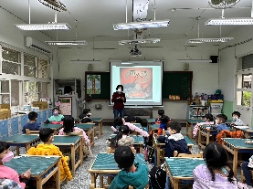 | 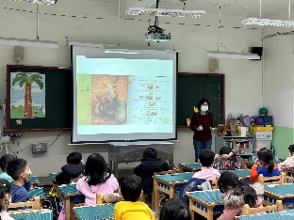
 | 依照片內容簡述辦理情形：  學生專注聆聽繪本故事 | 依照片內容簡述辦理情形：  與學生討論故事內容
※請各學年代表填完後，可用line或mail回傳給活動組，表格若不足請自行延伸使用，謝謝。(活動組信箱pupst0102@tmail.hc.edu.tw)

